**Faculdade de Tecnologia de Ferraz de Vasconcelos**

**RODRIGO GONÇALVES DOS SANTOS**

**NEW JOBS:**

**Sistema web para divulgação de vagas de trabalho organizadas por região da cidade de São Paulo.**

SÃO PAULO/SP 2021

**RODRIGO GONÇALVES DOS SANTOS**

**NEW JOBS**

**Sistema web para divulgação de vagas de trabalho organizadas por região da cidade de São Paulo.**

SÃO PAULO/SP 2021

Dedicamos este trabalho os nossos amigos e familiares e professores, que nos deram apoio para chegar até aqui.

# AGRADECIMENTOS

Agradecemos primeiramente a Deus por ter nos mantido na trilha certa durante este projeto de pesquisa com saúde e forças para chegarmos até o final, e ter dado a oportunidade de estarmos concluindo este curso. E por fim somos gratos a cada professor que nos auxiliaram para este trabalho de conclusão de curso.

# EPÍGRAFE

“O conhecimento nos faz responsáveis “ Che Guevara

# RESUMO

O projeto atual possui como tema vagas de emprego nas periferias. Com tudo, foram encontrados problemas que ocasionaram a necessidade da realização de um projeto que possa contribuir com uma melhora. Os problemas encontrados, foi a necessidade dos moradores das periferias em precisar se deslocar de muito longe até seus trabalhos, e a ausência de meios para a divulgação de vagas de emprego nos bairros de São Paulo. As vagas de emprego presentes nos bairros podem trazer uma valorização no mercado local, além de incentivar pequenas empresas e ajudar na contratação de funcionários. E contribuir para que moradores encontrem vagas por bairros na cidade de São Paulo. Como proposta de projeto foi proposto a criação de um website, com o objetivo de divulgar vagas de empregos nos bairros e apresentar vagas mais próximas aos usuários. O site foi desenvolvido na linguagem de programação PHP e Java Script. Com tudo, conseguiu-se desenvolver um portal web que possibilita o usuário se cadastrar e buscar vagas pelo meio de filtros, e o possibilitando a ter um contato com o recrutador de alguma empresa interessada por meio de um chat. Além disso o site permite que empresas possam se cadastrar e cadastrem um recrutador, e o recrutador consegue ter o contato também com o usuário interessado na vaga por meio de um chat. E o site permite que o recrutador cadastre as vagas e receber as informações dos interessados nas vagas.

**Palavras-chave:** Vagas, Emprego, Região, São Paulo.

# ABSTRACT

The current project has as its theme job vacancies in the suburbs. However, problems were found that led to the need to carry out a project that could contribute to an improvement. The problems encountered were the need for residents of the periphery to travel from far away to their jobs, and the lack of means to publicize job vacancies in the neighborhoods of São Paulo. The job openings present in the neighborhoods can add value to the local market, in addition to encouraging small businesses and helping to hire employees. And to help residents find vacancies in neighborhoods in the city of São Paulo. As a project proposal, the creation of a website was proposed, in order to publicize job vacancies in the neighborhoods and present vacancies closer to users. The site was developed in PHP and Java Script programming language. All in all, it was possible to develop a web portal that allows the user to register and search for vacancies through filters, and allowing him to have contact with the recruiter of any interested company through a chat. In addition, the site allows companies to register and register a recruiter, and the recruiter can also have contact with the user interested in the vacancy through a chat. And the website allows the recruiter to register vacancies and receive information from those interested in the vacancies.

# SUMÁRIO

1. INTRODUÇÃO 10.
2. CARACTERIZAÇÃO DA EMPRESA DESENVOLVEDORA 11.
   1. Histórico 11.
   2. Descrição 11.
   3. Logo e Slogan 11.
   4. Organograma 12.
   5. Site da Empresa Desenvolvedora 13.
3. SOLUÇÃO PROPOSTA 16.
4. ESTUDO DE VIABILIDADE 17.
5. METODOLOGIA 18.
6. ANÁLISE DO PROJETO 25.
   1. Diagrama de caso de uso 25.
   2. Diagrama de classes 26.
   3. Modelo Entidade-Relacionamento 27.
7. SISTEMA 28.
8. CONSIDERAÇÕES FINAIS 49.
9. REFERENCIAS BIBLIOGRAFICAS 50.
10. APÊNDICE 51.
    1. Código-fonte do software 51.
    2. Link do Vídeo pitch. 51.
    3. Link do Vídeo de apresentação 51.
    4. Atas de reunião. 53.

# INTRODUÇÃO

Trabalhar é essencial, não somente pela estabilidade financeira, mas pelo engrandecimento da vida. O trabalho compõe uma parte importante da vida e vai além do sustento. Conforme Rissi (2013) nos diz “A importância do trabalho na vida do ser humano vai muito além do fato de que, através dele, satisfazemos as nossas necessidades básicas”. Quando nos deparamos com as vagas de trabalho na cidade de São Paulo, percebemos que em alguns bairros da capital possuem uma maior proporção. De acordo com (Mapa de Desigualdade, 2020) “Os bairros que concentram maiores ofertas de emprego estão localizados nas áreas centrais da cidade, como a Sé, Barra Funda e Bela Vista”.

A cidade de São Paulo pode ser dividida e separada por 5 zonas ao total, Centro, Leste, Norte, Oeste e Sul. E todos os dias essas pessoas de diferentes zonas, precisam se deslocar de muito longe para chegar ao seu trabalho. Em uma pesquisa realizada pelos próprios autores deste trabalho no mês de 2021, 68% dos entrevistados gastam mais de uma hora ou mais de deslocamento até seus trabalhos. Os moradores da zona leste são os que mais sofrem na questão de deslocamento até o trabalho. De acordo com a pesquisa Viver em São Paulo: Trabalho e Renda (2021, p. 24) “Os moradores da zona leste são os que mais sofre com o tempo gasto entre o trabalho e a casa”.

Então nós temos vagas espalhadas por todas as regiões de São Paulo, entretanto em alguns bairros elas estão em menores proporções e algumas dessas vagas acabam nem sendo divulgadas, ou seja, nem os moradores desses bairros sabiam da existência dessas oportunidades de trabalho. Segundo a pesquisa realizada pelo grupo (2021), na qual 33% das pessoas informaram ter vagas de emprego em seus bairros, porém 47% desses entrevistados não sabem como é feita a divulgação de vagas de emprego em seus bairros. O ideal seria que houvesse um meio para ajudar a fazer a divulgação dessas vagas de emprego corretamente. Então este projeto propõe a construção de website com o intuito de ajudar com que empresas possam se cadastrar e divulgar suas vagas de emprego. E os usuários possam se cadastrar e buscar vagas de emprego mais próximas as suas residências. Irão poder encontrar vagas por meio de buscas e filtros diretamente no site.

## CARACTERIZAÇÃO DA EMPRESA DESENVOLVEDORA

**Histórico**

Nossa empresa Astra foi fundada em 04/02/2021 por Arlivan Emanuel Lima de Oliveira, Domini Gabriel Ferreira de Jesus, Julia Batista da Silva, Leonardo Xavier Veloso, Rodrigo Gonçalves dos Santos, Thainá Ribeiro de Jesus. A empresa tem o objetivo de desenvolver o trabalho de conclusão de curso de técnico de desenvolvimento de sistemas.

## Descrição

Astra é uma empresa de desenvolvimento de sistemas, onde a inovação, tecnologia e design caminham lado a lado.

## Logo e slogan

O logo da nossa empresa foi inspirada na Constelação de coruja, cujo significado é sabedoria e conhecimento. As cores utilizadas na composição do logo foram azul (segurança, tranquilidade) rosa (beleza, suavidade) e roxo (luxo e criatividade

O slogan da nossa empresa é: “Sempre ao seu alcance”, que retrata a ideia de que estamos sempre perto de você.



*Figura 1 Logo da empresa desenvolvedora*

## Organograma



Diretor(a)



Gerente de Projetos



DBA Analista Programador(a) Designer

# SOLUÇÃO PROPOSTA

Como solução foi desenvolvido um sistema web, que permitirá que empresas presentes em comunidades possam se cadastrar e divulgar suas vagas de emprego pela plataforma, além de poderem acompanhar o processo de candidatura nas vagas divulgadas. E os usuários poderão se cadastrar e buscar por vagas de emprego por meio de pesquisas e filtros diretamente no site, e o usuário também terá acesso ao perfil onde poderá cadastrar suas informações.

# ESTUDO DE VIABILIDADE

Foram avaliados os recursos técnicos e financeiros necessários para desenvolvimento do sistema NewJobs.

Consideramos, baseados no tempo e recursos humanos disponíveis para desenvolvimento do sistema, as seguintes linguagens de programação e sistemas gerenciadores de banco de dados conforme abaixo relacionados:

|  |  |
| --- | --- |
| **Linguagem de programação** | **Custo com aquisição de licenças** |
| Visual Studio Code 1.58.2 | -- |
| PhpMyAdmin | -- |
| JavaScript | -- |
| PHP 8.0.3 | -- |
| Xampp 3.2.4 | -- |
| Bootstrap v5.1 | -- |
| **CUSTO TOTAL** | **R$ 0,00** |

Para implantação e operacionalização do sistema NewJobs, serão necessários os requisitos abaixo relacionados:

|  |  |
| --- | --- |
| **Requisitos Mínimos** | **Requisitos Recomendados** |
| Navegador: Google Chrome | Navegador: Microsoft Edge V81 |
| Domínio: Locaweb | Domínio: HostGator |
| Hospedagem: Hostinger | Hospedagem: goDaddy |
| **Custo total:** R$ 63,90 | **Custo total:** R$ 75,20 |

Fontes: Casas Bahia, Magazine Luiza em 19/08/2021.

Após estudo dos recursos e requisitos necessários para desenvolvimento do projeto de sistema NewJobs, concluímos que há viabilidade técnica, financeira e operacional para implementação do presente projeto.

# METODOLOGIA

Inicialmente antes do desenvolvimento do projeto foi utilizado a técnica de design thinking para decidir qual o tema e o objetivo do nosso projeto, e a técnica de brainstorming para decidir qual

o tema e o objetivo do nosso projeto. Logo após a decisão do tema, começaram a pesquisa sobre

o tema escolhido e a realização de uma pesquisa de campo, via formulário online na qual contou com 9999 pessoas e essas pessoas foram selecionadas por meio de redes sociais. O formulário tinha o objetivo de coletar dados para complementar a pesquisa. O formulário contava com 13 perguntas sobre qual a idade e nome da pessoa, se ela já havia trabalhado ou não, qual zona de são Paulo ela residia e quanto tempo de deslocamento ela gastava até o trabalho. Este formulário foi enviado eletronicamente a 9999 pessoas, onde 8888 pessoas responderam. Abaixo apresentamos um perfil dos participantes em nossa pesquisa.

O primeiro gráfico apresenta a distribuição das pessoas pelas zonas que reside. 75 dos entrevistados informaram residir na zona leste, 14 na zona norte, 12 na zona oeste, 12 na zona sul, 3 em grande São Paulo e 2 ABC.

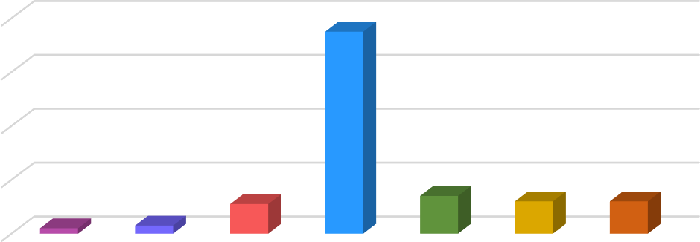

Distribuição por Zonas

75

80

60

40

20

11

14

12

12

2 3

0

Tot…

ABC

Grande

São Paulo

Interior

de São Paulo

Zona

Leste

Zona

Norte

Zona Zona Sul

Oeste

ABC

Zona Leste

Zona Sul

Grande São Paulo

Zona Norte

Interior de São Paulo

Zona Oeste

1. *Zonas que os entrevistados residem.*

O segundo gráfico informa o número de pessoas que atualmente trabalham ou já trabalharam, ao todo 100 pessoas informaram já ter trabalhado ou está trabalhando atualmente.

Atualmente trabalham ou já trabalharam

100

141

Atualmente trabalham ou já trabalharam

Quantidade de Respostas

1. *Atualmente trabalham ou já trabalharam*

O terceiro gráfico apresenta a idade dos entrevistados, 82 é o número de respostas dos entrevistados entre 15-24 anos. Entre 25-34 anos são 33, entre 33-44 anos são 13, entre 45-54 anos.

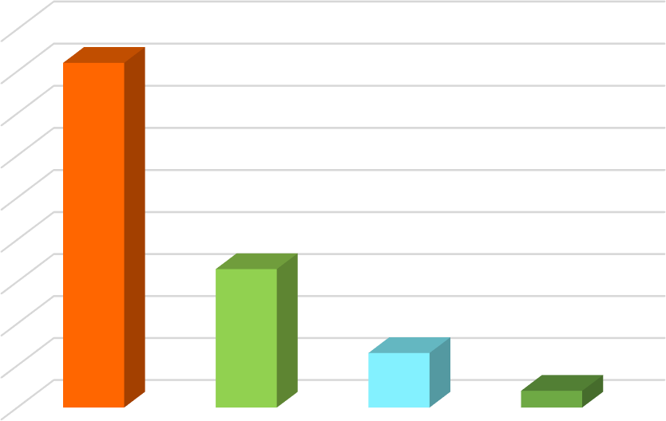

Faixa Etária

90

80

70

60

50

40

82

30

20

33

10

13

4

0

15-24

25-34

35-44

45-54

15-24

25-34

35-44

45-54

1. *Qual a idade dos entrevistados.*

O quarto gráfico informa quantas horas os entrevistados gastam de deslocamento até o seu trabalho. 43 entrevistados informaram levar 1 hora de trajeto. Entre duas horas 18, 3 horas de deslocamento 3, menos de uma de trajeto 33 entrevistados, e 3 informaram trabalhar em casa.

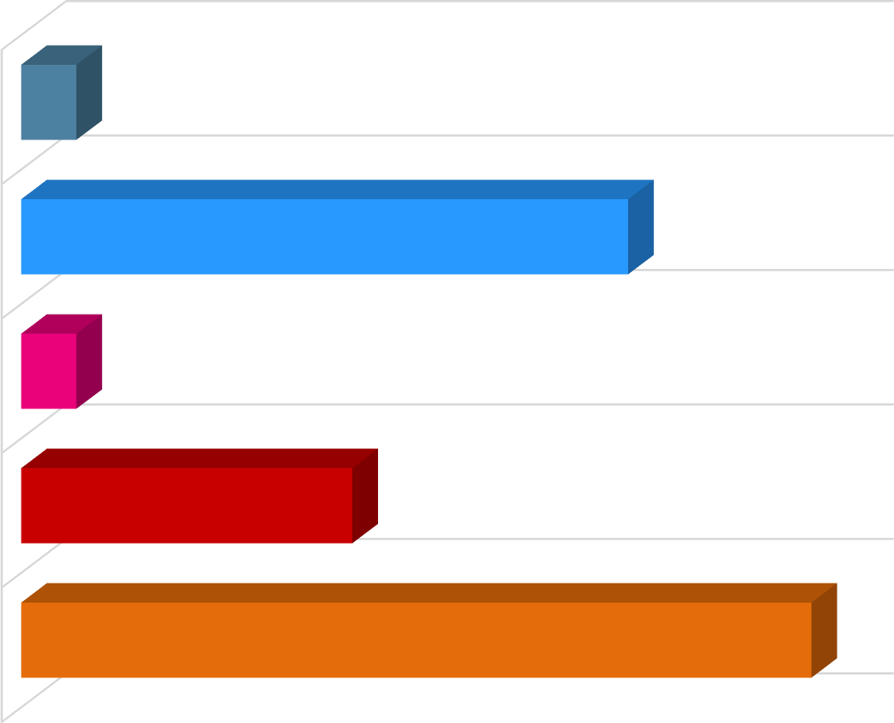

TEMPO DE DESLOCAMENTO

TRABALHA

M EM C ASA

**3**

MENOS DE

1 HORA

**33**

1. hora
2. horas

3 HORAS

**3**

3 horas

2 HORAS

**18**

Menos de 1

hora

1 HORA

**43**

1. *Tempo de deslocamento dos entrevistados até o trabalho.*

O quinto gráfico apresenta o número dos entrevistados que informaram saber da existência de vagas em seus bairros, 68 informaram saber a existência de vagas em seu bairro.



Vagas de Emprego nos Bairros

68

141

Respostas Informaram saber da existência de vagas de emprego em seu bairro

1. *Informaram saber da existência de vagas de emprego em seus bairros.*

O sexto gráfico apresenta como os entrevistados ficaram sabendo da divulgação das vagas presentes em seus bairros. 15 souberam por meio de site de vagas de emprego. 10 por meio de amigos, 9 por meio de panfletos, e 30 informaram não saber como é a divulgação.

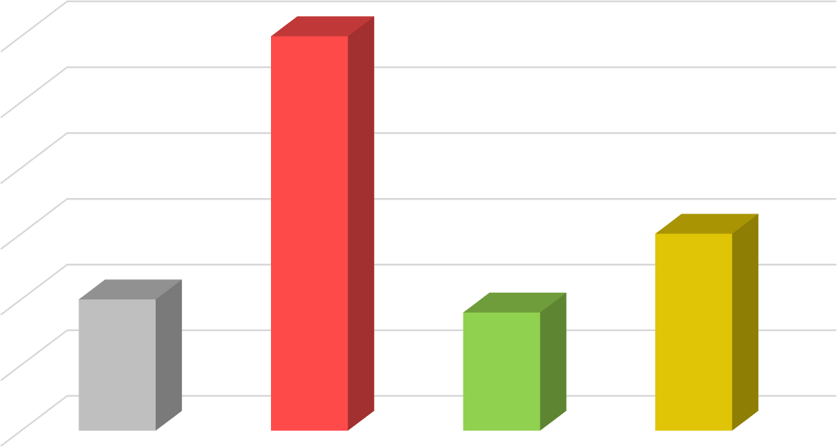

Divulgação de Vagas

30

25

20

15

30

10

15

5

10

9

0

Amigos

Não sabem como é

feita a divulgação

Panfletos

Site de vagas de

emprego

Amigos Não sabem como é feita a divulgação

Panfletos Site de vagas de emprego

1. *Como ficaram sabendo das vagas em seus bairros.*

Além da realização de pesquisas bibliográficas para conhecer o tema da pesquisa, e compreender suas problemáticas e desafios. Desenvolveu-se também o Canvas de valores e gastos e lucros da empresa, e o mapa de empatia dos clientes, para assim mostrar as características, preocupações e suas necessidades. Para entender como seriam os clientes para qual estariam desenvolvendo o software. E foi realizado o estudo de viabilidade para definir os requisitos mínimos e recomendados para o sistema, e definir os custos com o desenvolvimento do projeto.

Após isso, a metodologia para o desenvolvimento escolhida foi o modelo SCRUM, pois ela apresenta agilidade e evidente facilidade no controle do projeto, e praticidade do trabalho em conjunto para o desenvolvimento do projeto. Em seguida, foram selecionadas as tecnologias que iam ajudar no desenvolvimento do projeto, as tecnologias selecionadas foram, Xampp, Visual Studio Code e o O phpMyAdmin. Para o a hospedagem do site foi escolhida o Hostgator. E as

linguagens e programas que ia compor o projeto, como o PHP, JavaScript, e o Bootstrap. Posteriormente a seleção das linguagens e programas que ia compor o site, começou-se a desenvolver as primeiras telas que iriam compor o site. Finalizadas todas as telas, iniciou-se o back-end e os primeiros testes de consultas e envio de dados. Após a fase de testes e melhorias do site. O site chegou em sua fase final e apresentando bons resultados esperados, com o objetivo e funcionalidade de apresentar vagas mais próximas a residência do usuário.

# ANÁLISE DE PROJETO

**Diagrama de Caso de Uso**

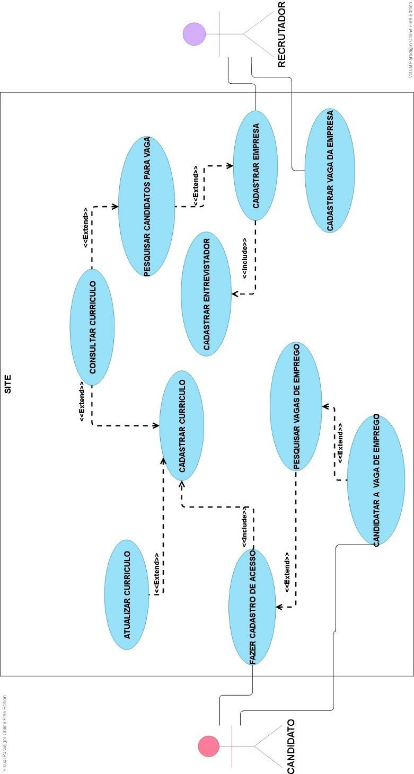

**Diagrama de Classes**

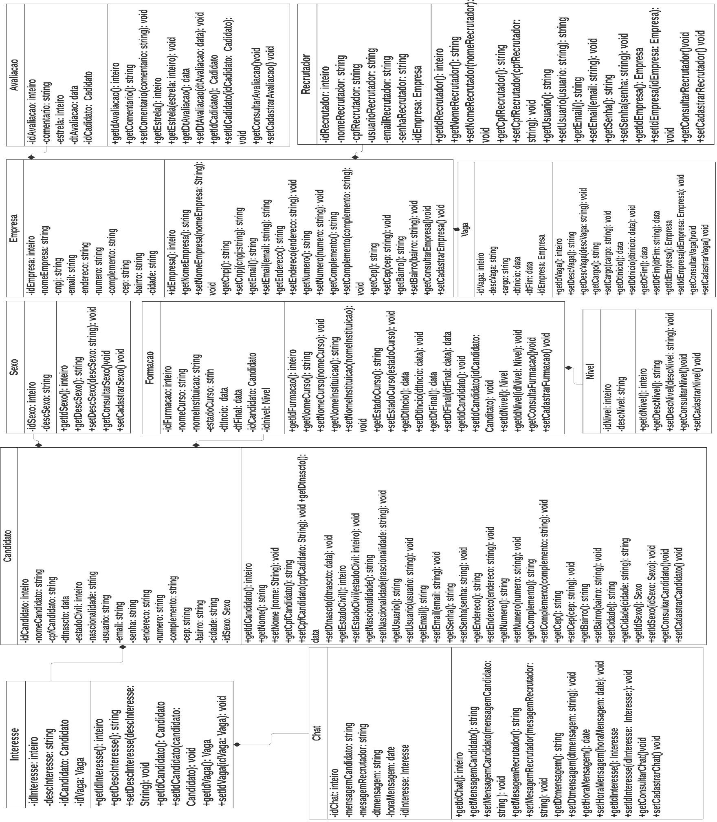

**Modelo Entidade-Relacionamento**

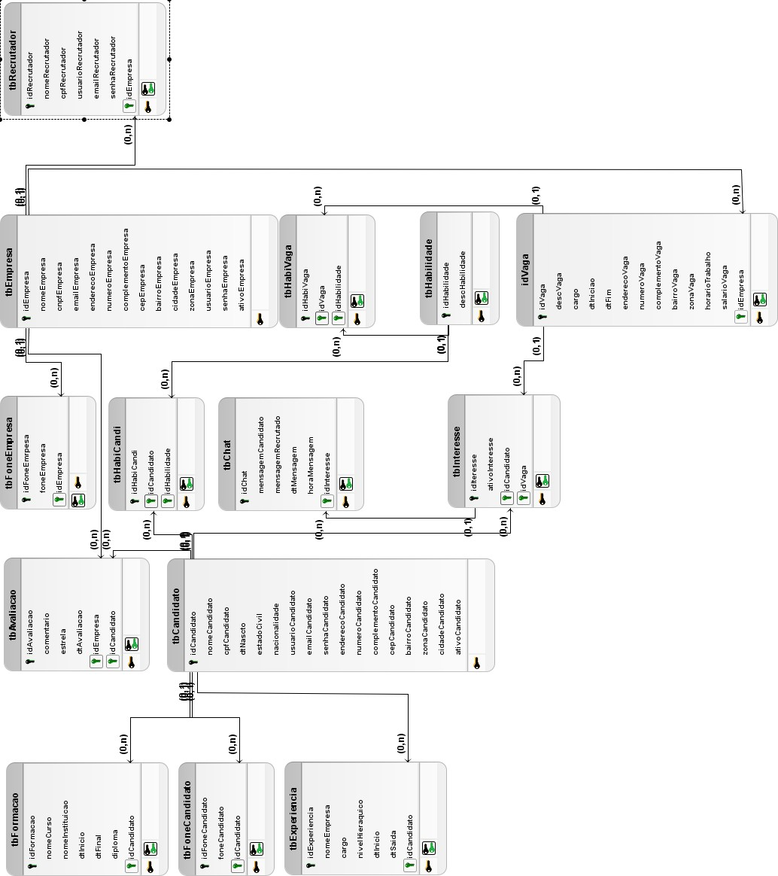

# SISTEMA



*Figura 13 Home do site*

Quando o usuário entrar no site essa será a tela que ele verá a home do nosso site, que possui um carrossel mostrando um pouco sobre o projeto.

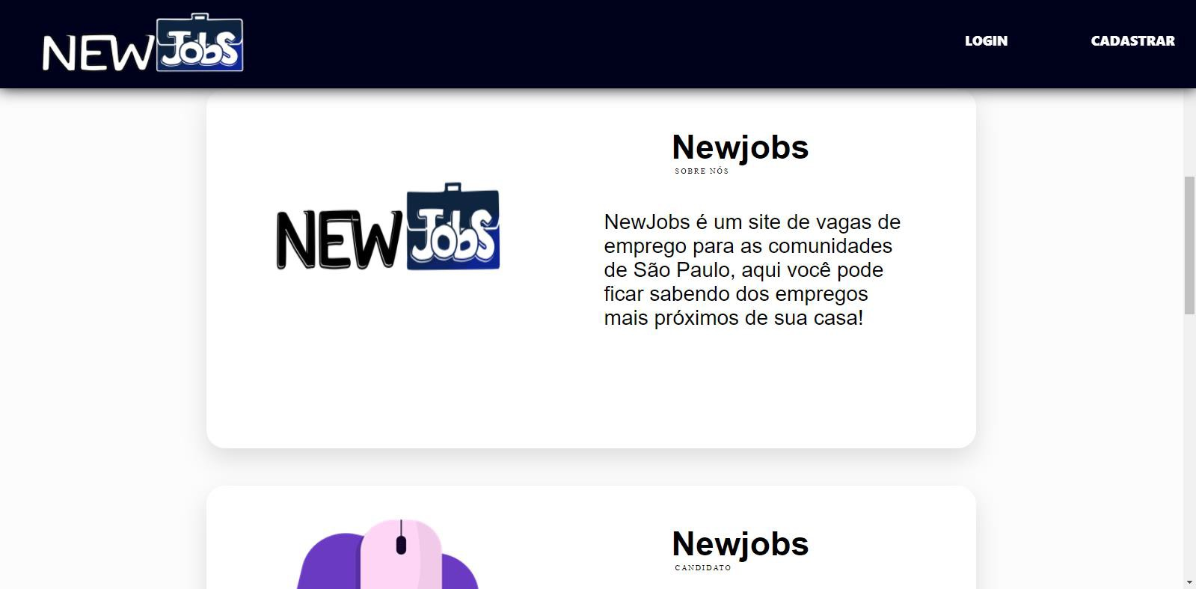

*Figura 14 Aqui o usuário tem mais informações sobre o site*

Descendo mais um pouco no site o usuário encontrar ícones e informações sobre o site.

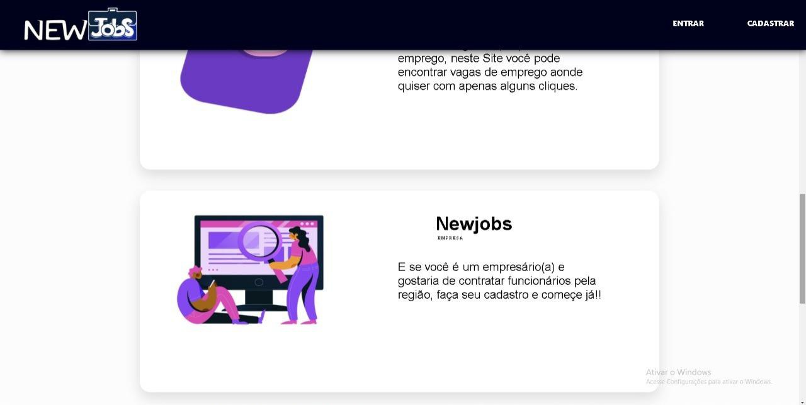

*Figura 15 Informações sobre o site*

*.*

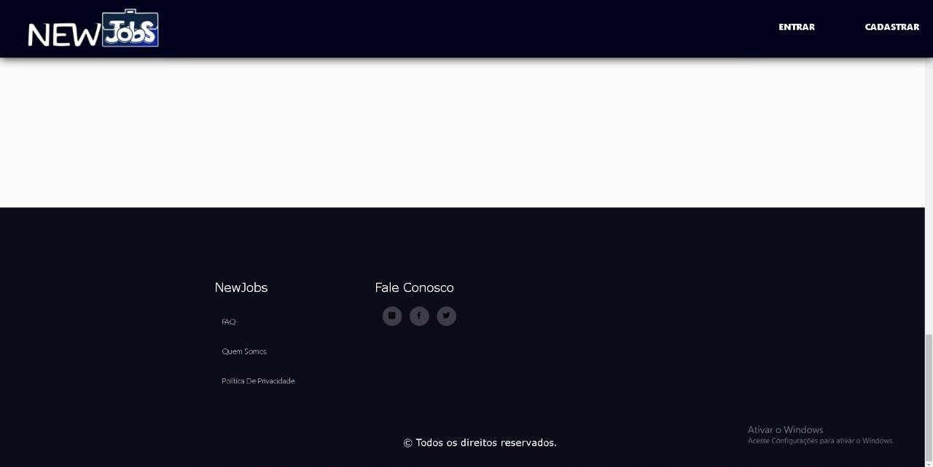

*Figura 16 informações sobre o site e contato da empresa*

O usuário aqui encontrará ícones sobre informações sobre a empresa e o “fale conosco” para entrar em contato com a empresa.

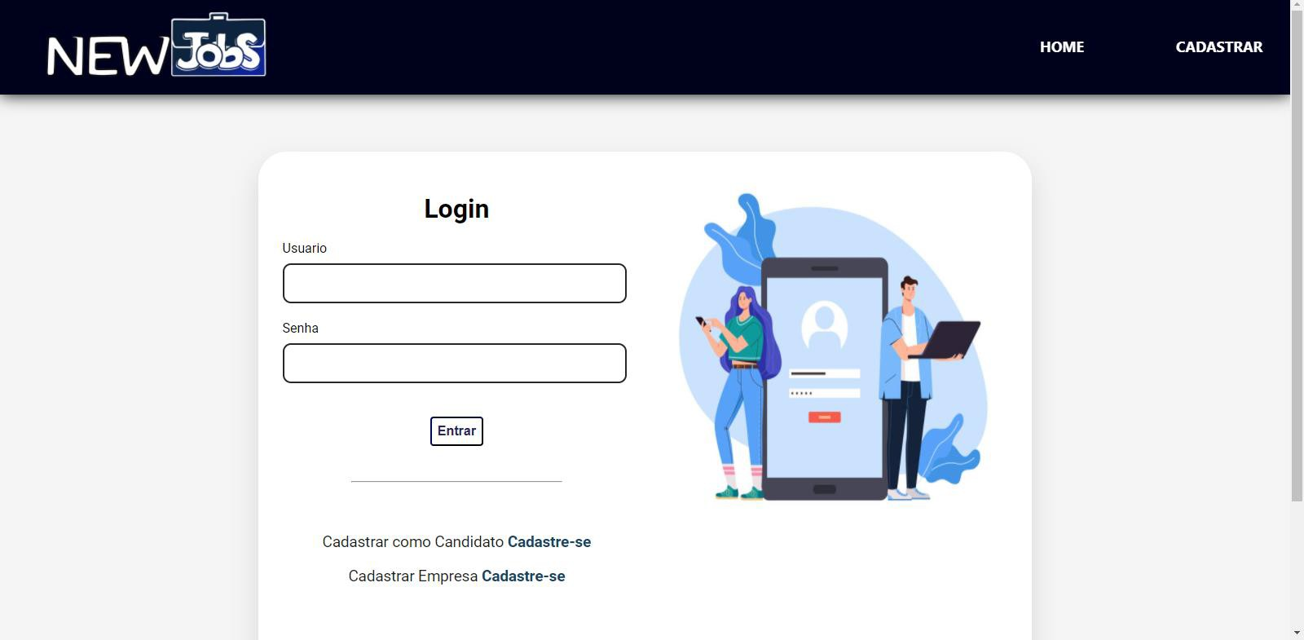

*Figura 17 Tela de login*

O usuário depois de clicar no botão de se cadastrar na home, ele será direcionado para a tela de login caso ele deseje se cadastrar ele irá clicar na primeira opção, caso seja uma empresa ela irá clicar na segunda opção para poder se cadastrar.

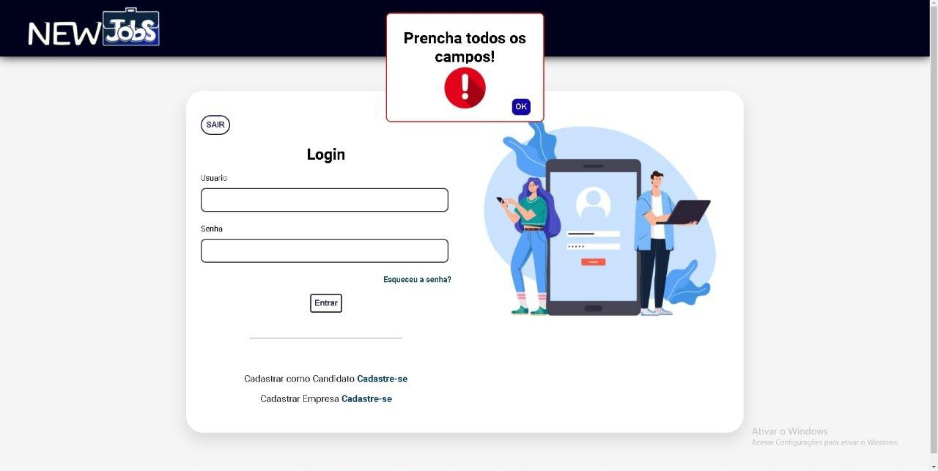

*Figura 18 Tela de erro caso não for preenchido nenhum dos campos.*

Quando o usuário não preencher os dados nos campos e tentar enviar.

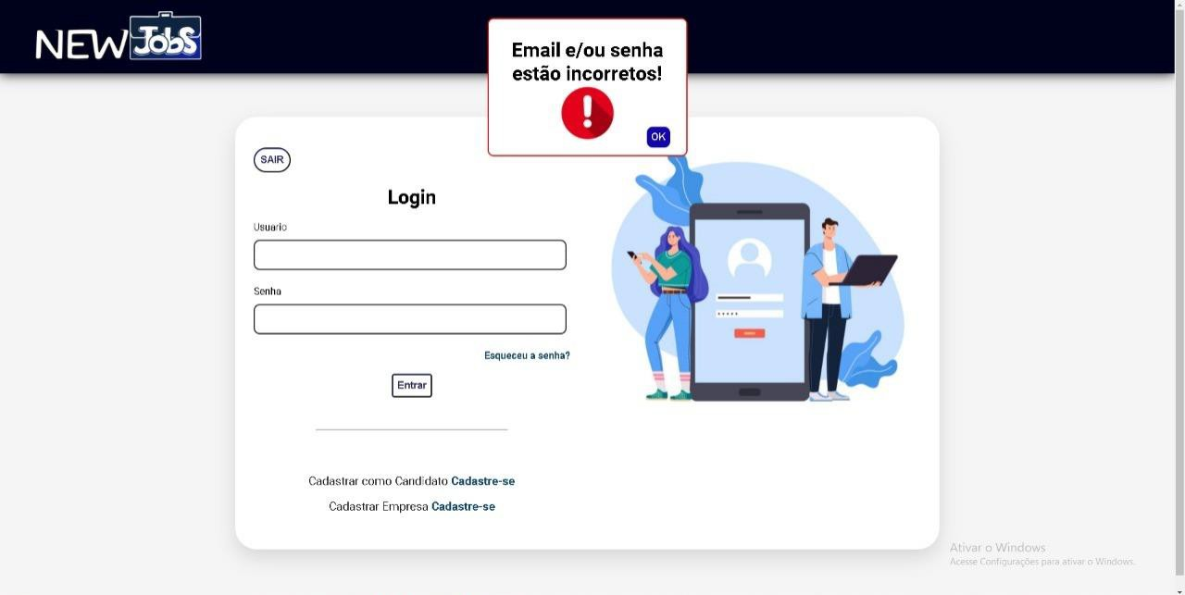

*Figura 19 Tela de erro dados incorretos*

Caso o usuário digite os dados errados irá aparecer a mensagem de erro.

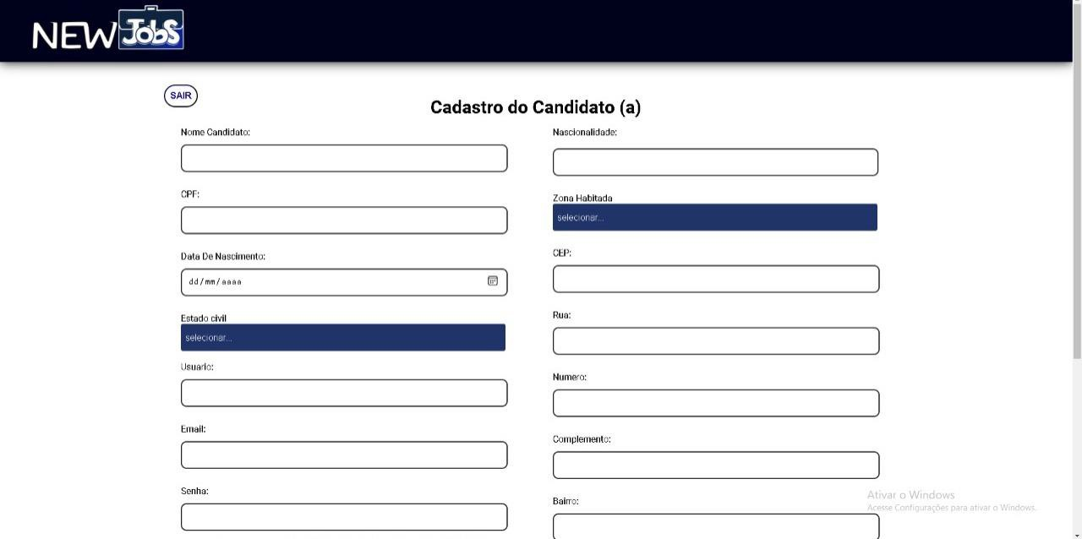

*Figura 20 Tela do cadastro do usuário.*

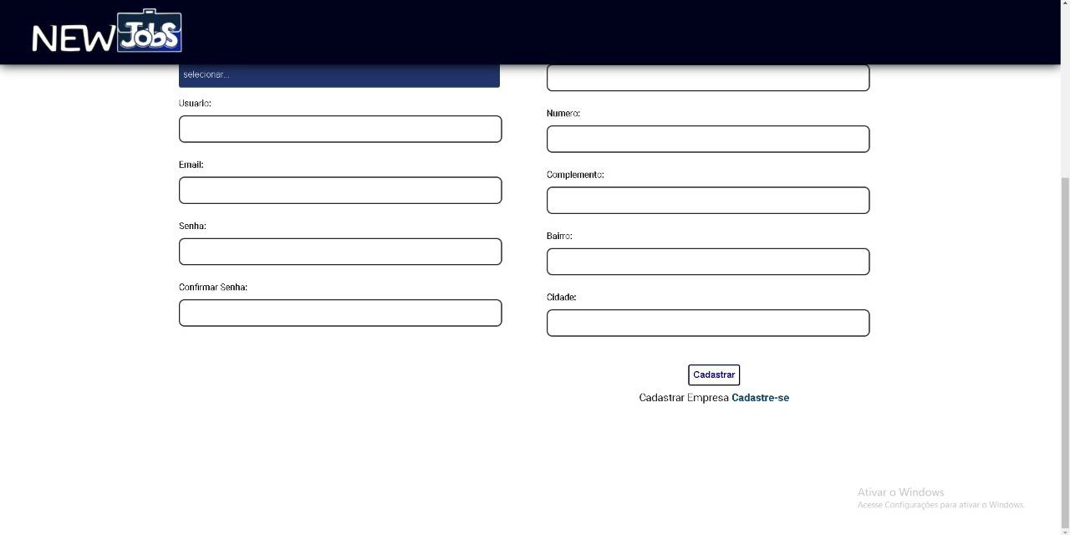

*Figura 21 Tela de cadastro usuário*

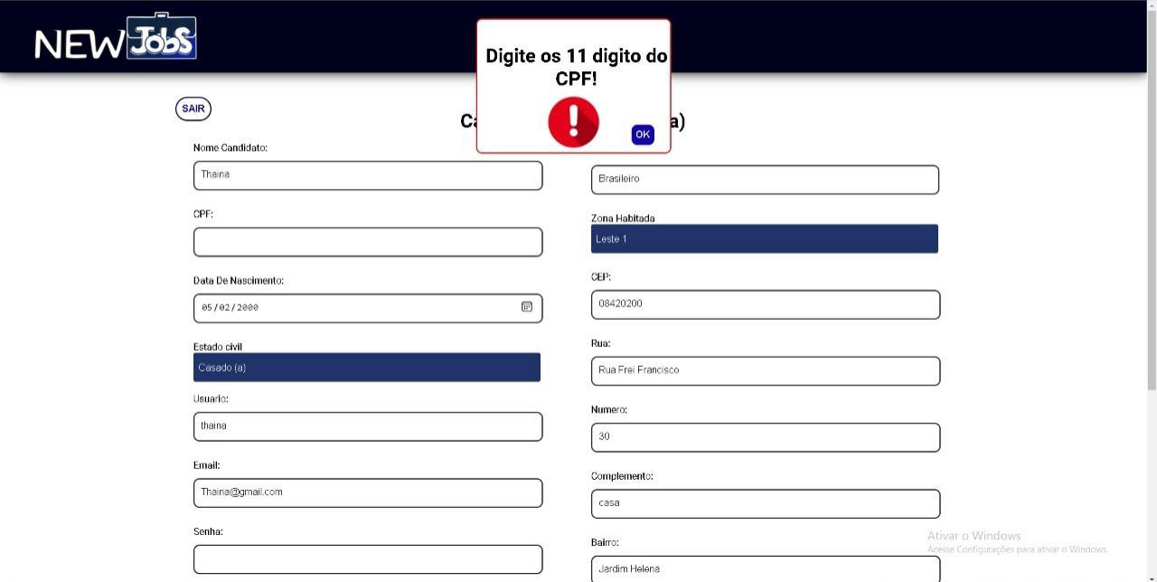

*Figura 22 Tela de erro CPF*

Caso o usuário escreva o CPF errado ou faltando alguns números.

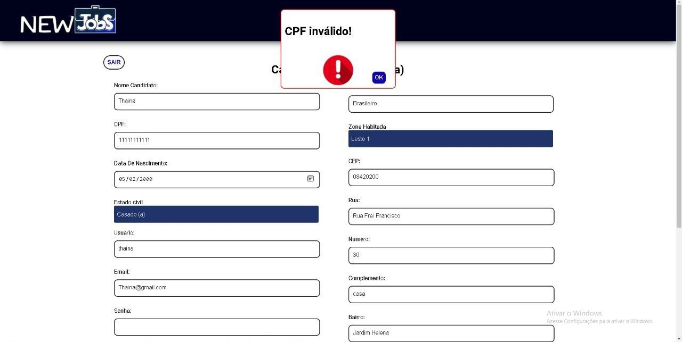

*Figura 23 Tela CPF invalido*

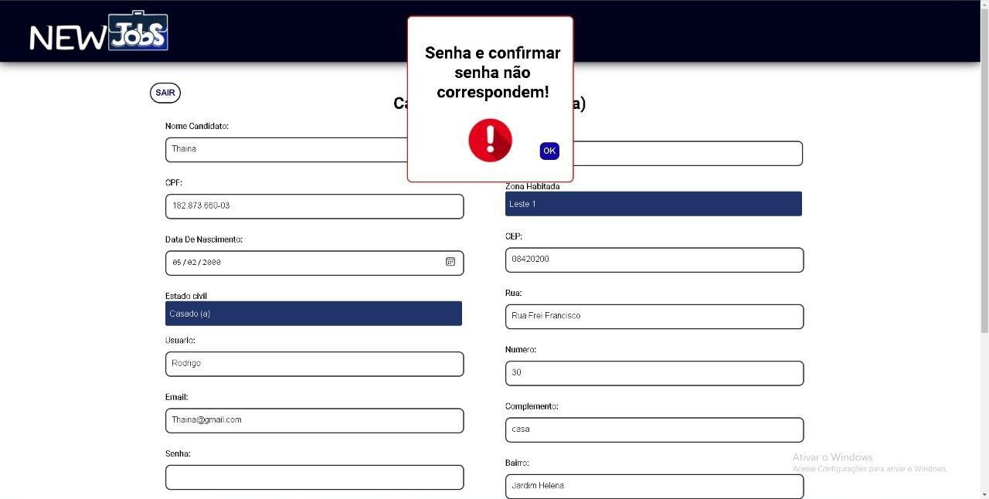

*Figura 24 Tela de erro senha incorreta.*

Caso o usuário coloque a senha que não estejam iguais aparecerá a mensagem de erro.

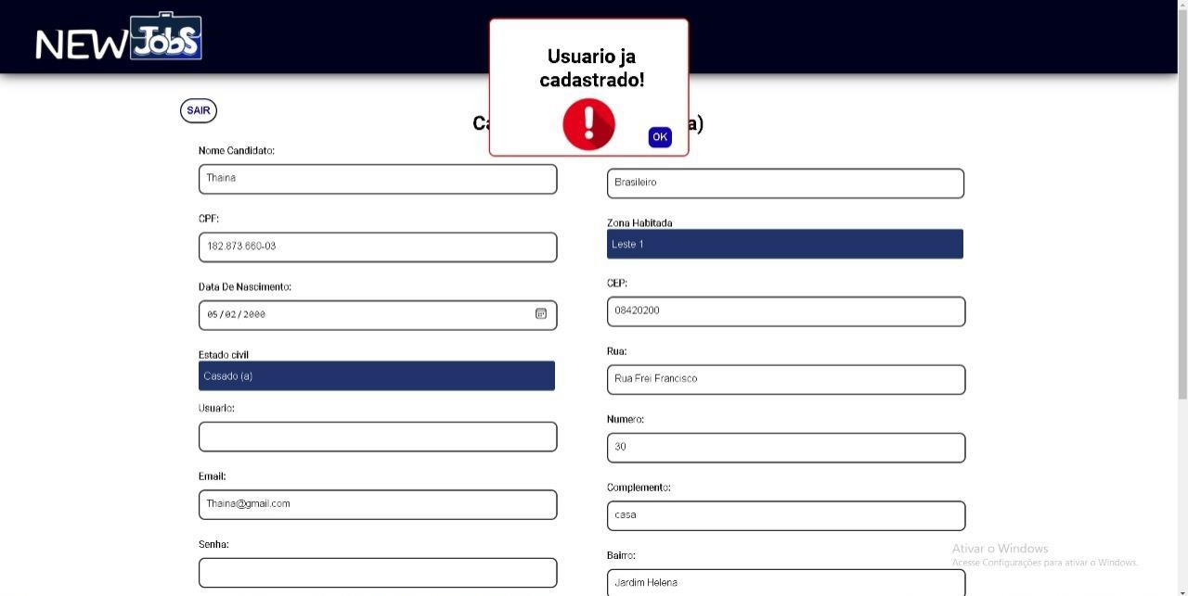

*Figura 25 Tela de erro usuário já cadastrado.*

O usuário caso já tenha se cadastrado e quiser se cadastrar novamente com os mesmos dados, aparecerá a mensagem de erro.

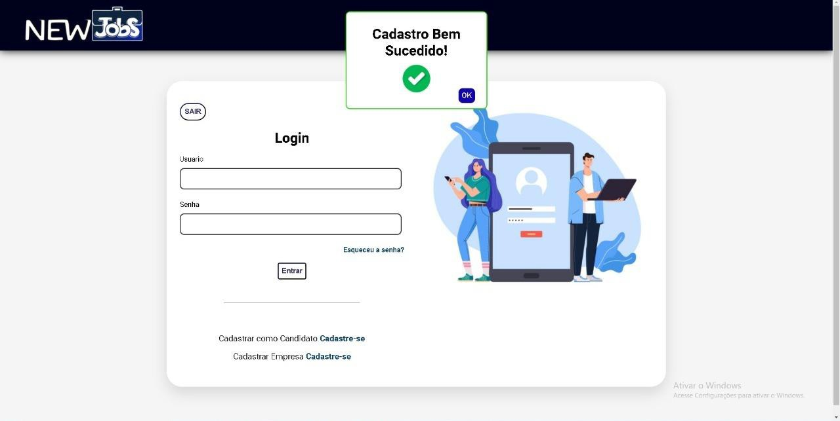

*Figura 26 Tela de cadastro sucedido.*

Após se cadastrar o usuário ou a empresa será redirecionado para a tela de login e será exibido a mensagem de cadastro bem-sucedido.

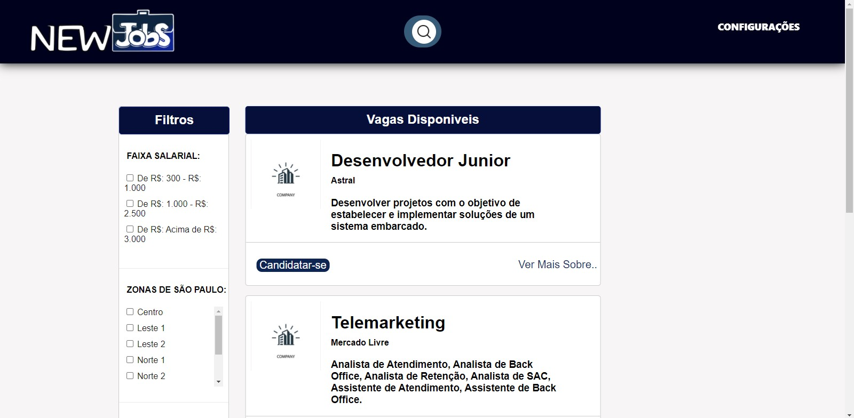

*Figura 27 Tela feed usuário*

Após realizar o cadastro e fazer o login irá aparecer para o usuário as vagas disponíveis, os filtros para caso ele queira alguma condição específica de vaga e uma aba de busca onde ele poderá escrever e procurar as vagas, além de um botão onde ele poderá se candidatar a uma vaga e outro botão “Ver mais sobre” onde ele encontrará mais informações sobre a vaga.

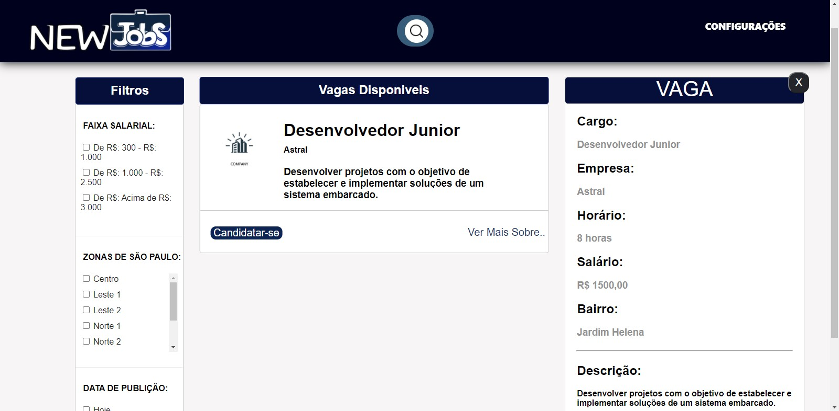

*Figura 28 Tela de informações sobre a vaga escolhida.*

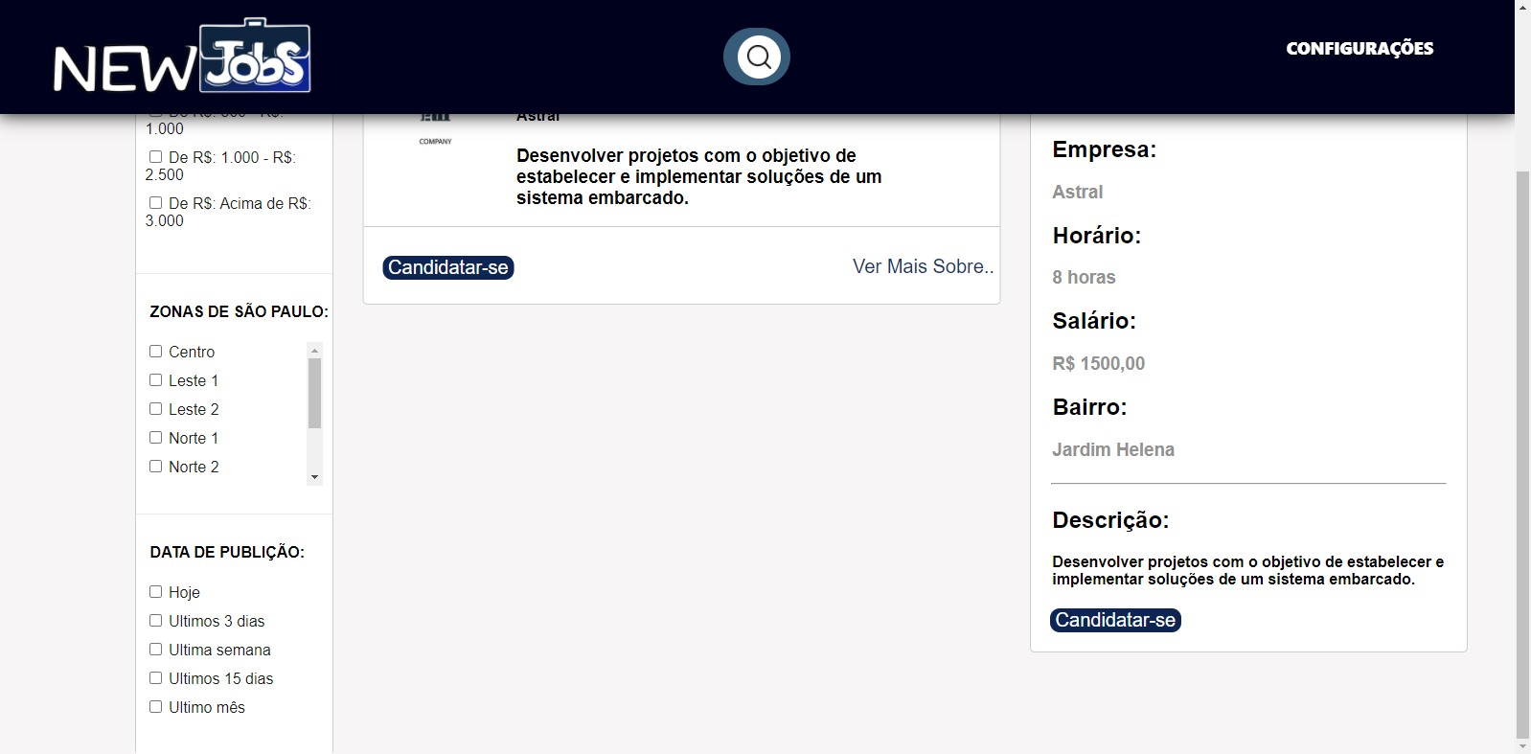

*Figura 29 Tela de informações sobre a vaga escolhida.*

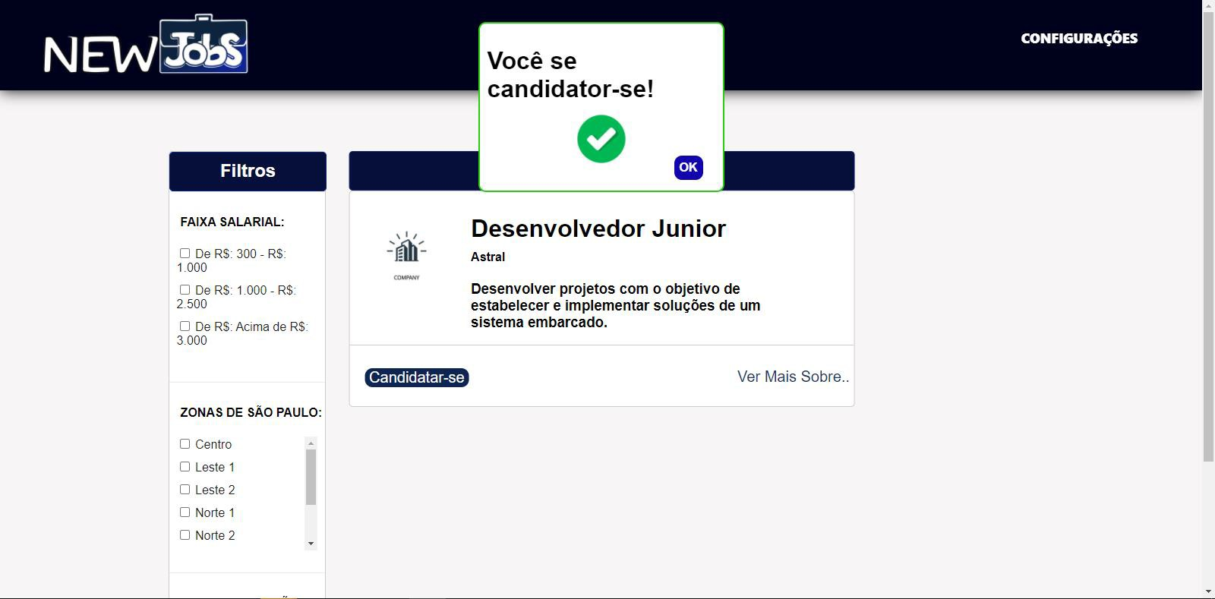

*Figura 30 Tela de usuário se candidatando a uma vaga.*

Quando o usuário se interessar em uma vaga, ele irá clicar em “Candidatar-se” e logo após isso irá aparecer uma mensagem que o cadastro naquela vaga foi bem-sucedido.

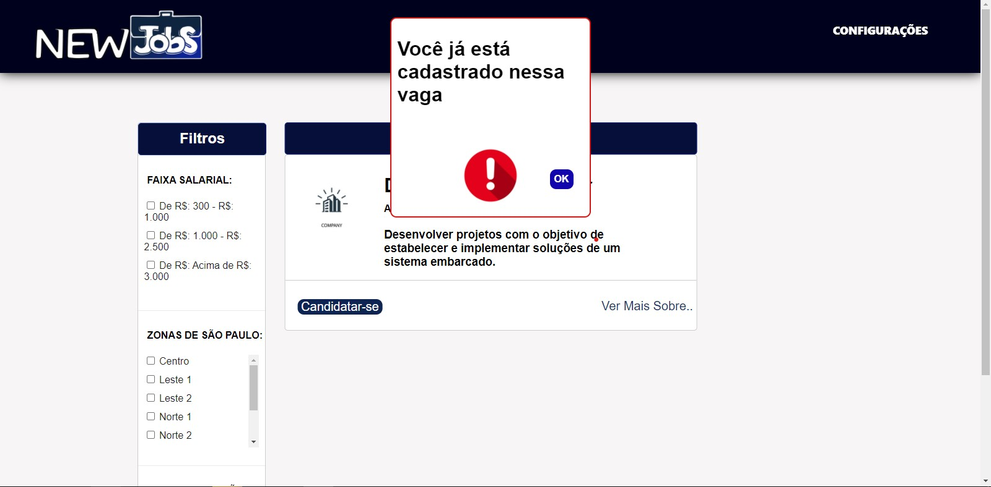

*Figura 31 Tela de erro usuário já cadastrado em uma vaga.*

Caso o usuário já tenha se candidatado a uma vaga e queira se candidatar novamente, irá aparecer uma mensagem de erro.

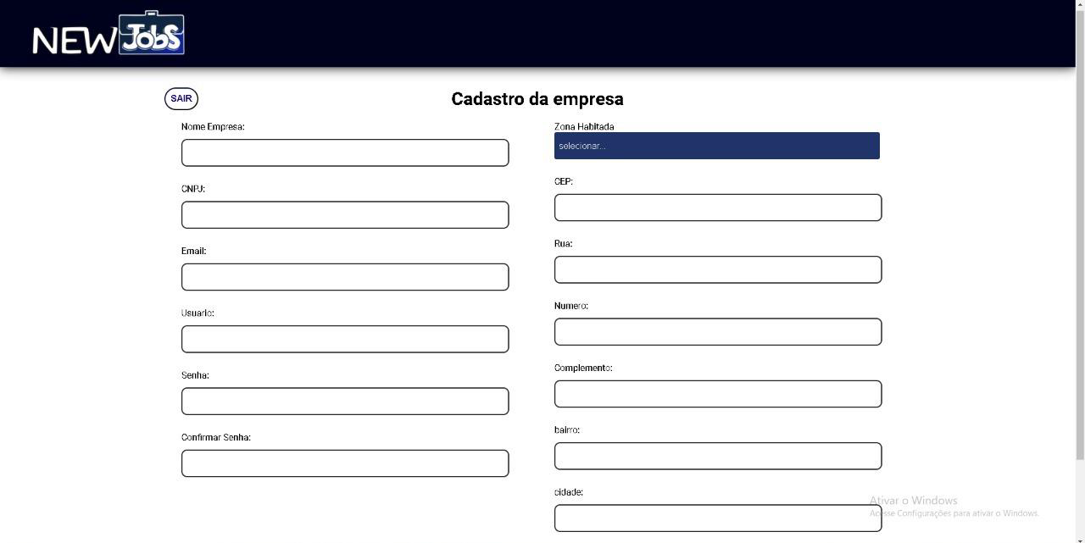

*Figura 32 Tela de cadastro da empresa*

Aqui a empresa ela poderá preencher os campos com os dados e poder se cadastrar.

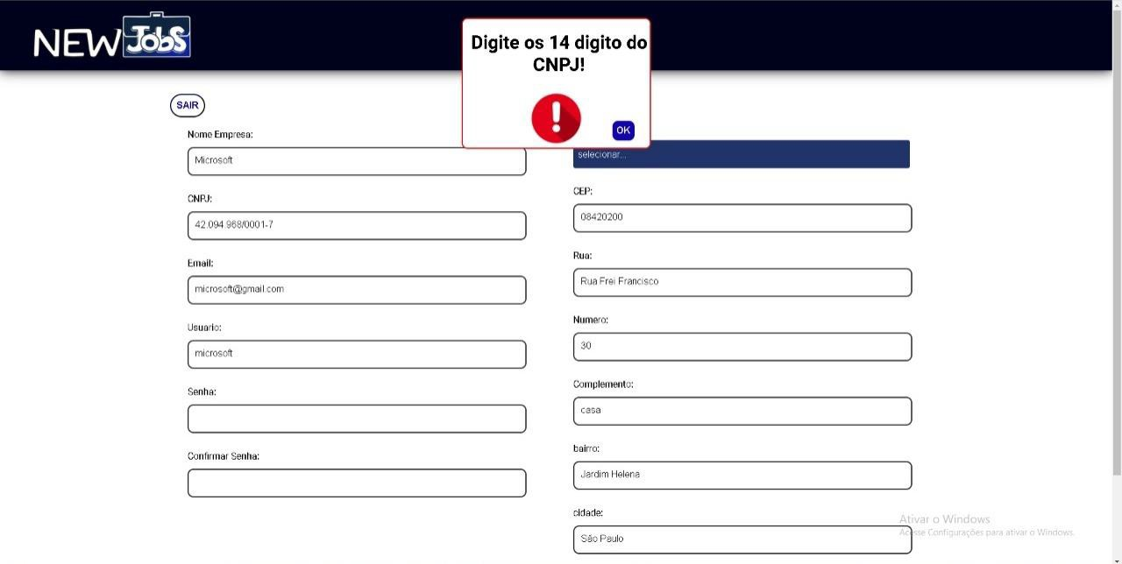

*Figura 33 Tela erro CNPJ*

Aparecerá a mensagem de erro caso esteja faltando alguns números no CNPJ ou CNPJ Invalido.

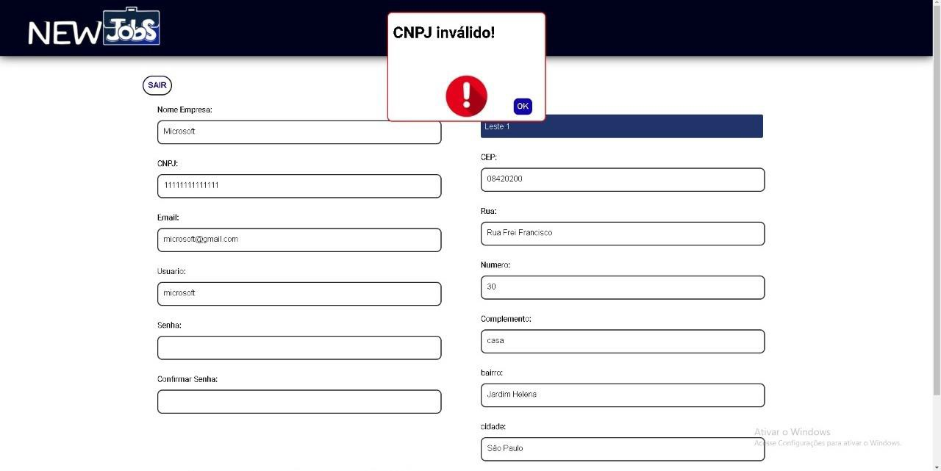

*Figura 34 Tela de erro CNPJ invalido.*

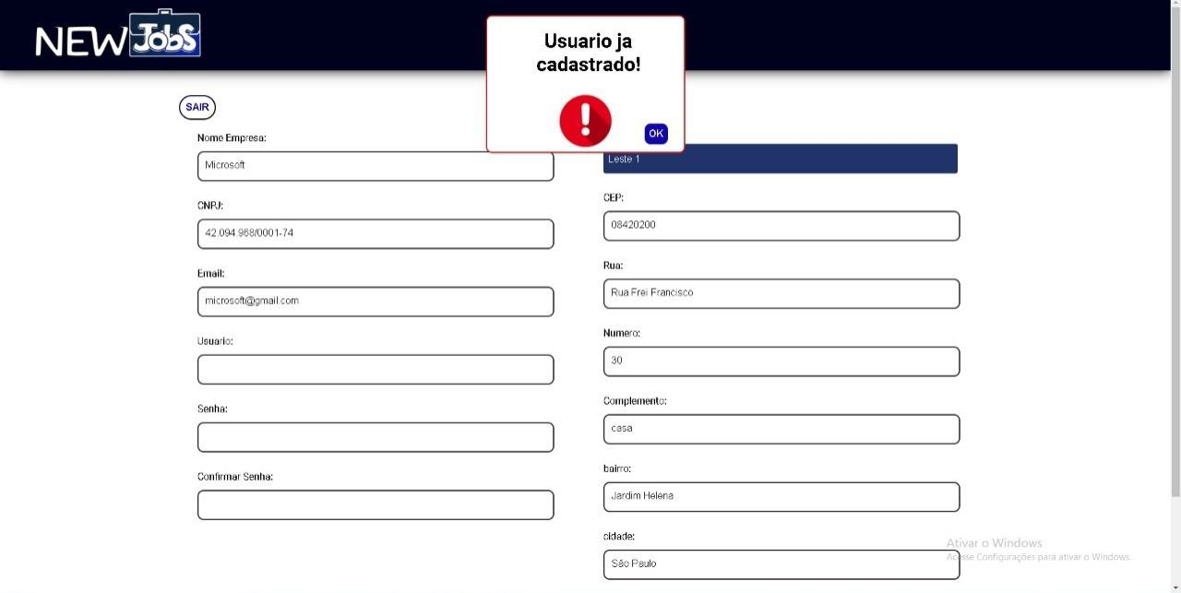

*Figura 35 Tela de erro Empresa já cadastrada.*

Caso a empresa já tenha sido cadastrada aparecerá uma mensagem de erro.

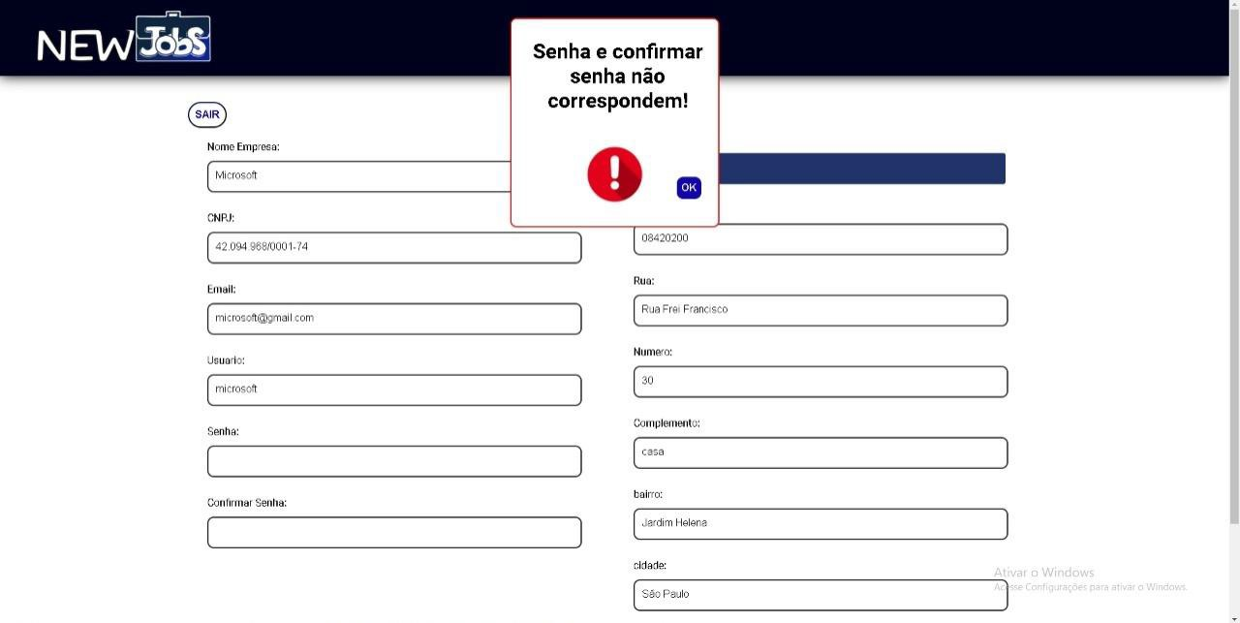

*Figura 36 Tela de erro senhas não correspondentes.*

Se a senha inserida pela empresa não estiver igual aparecerá uma mensagem de erro.

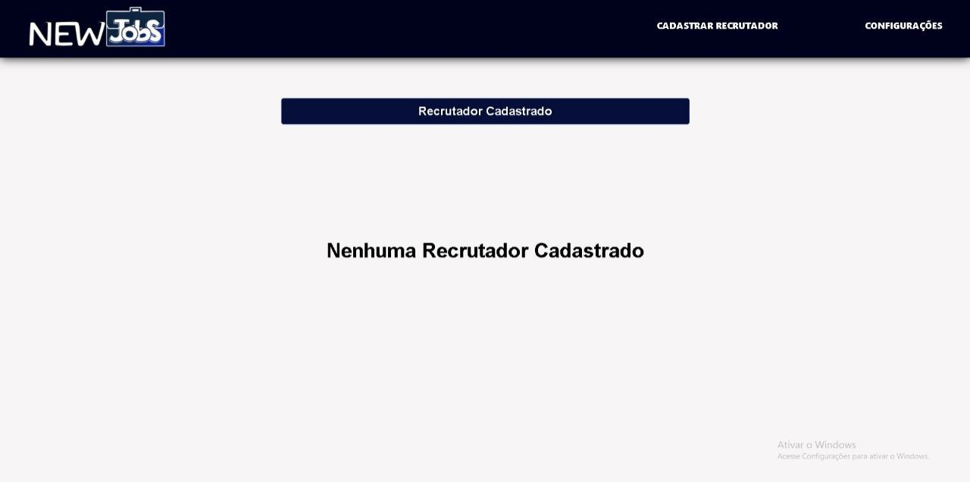

*Figura 37 Tela feed da empresa.*

Após o cadastro e feito o login será exibido para empresa a tela mostrando os recrutadores cadastrados ou se não houver nenhum recrutador cadastrado, no canto superior direito terá um botão para a empresa poder cadastrar um recrutador e um botão de configurações.

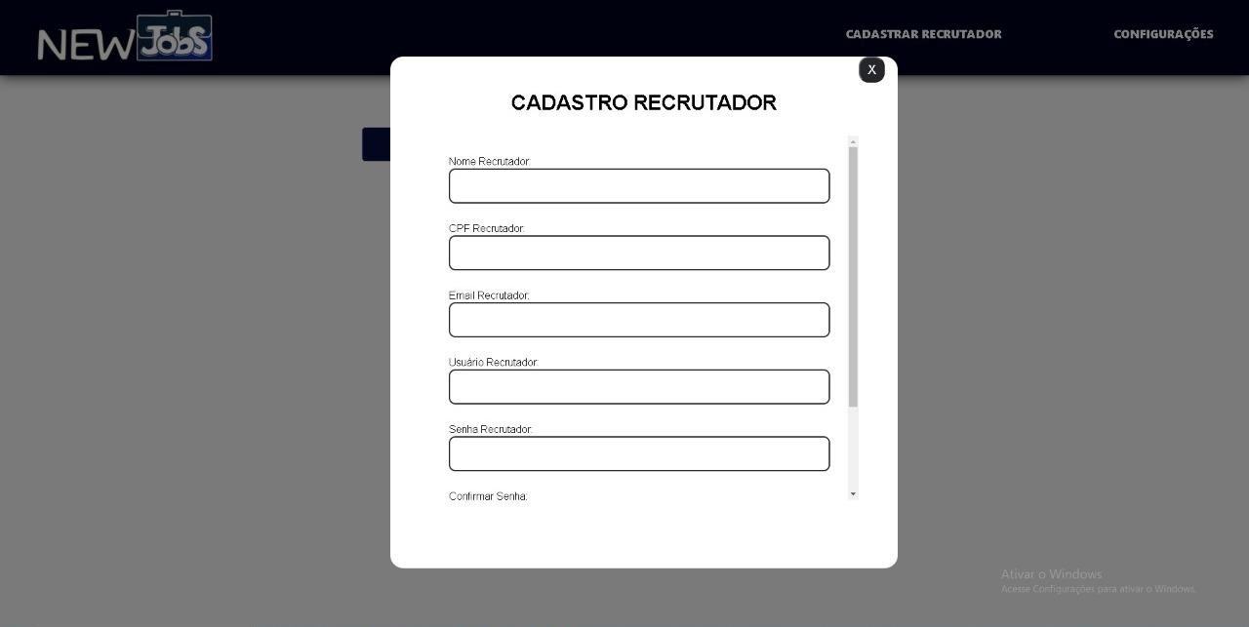

*Figura 38 Tela de cadastro recrutador*

Ao clicar no botão de cadastrar recrutador irá aparecer um formulário onde poderá ser colocado nos campos as informações do recrutador.

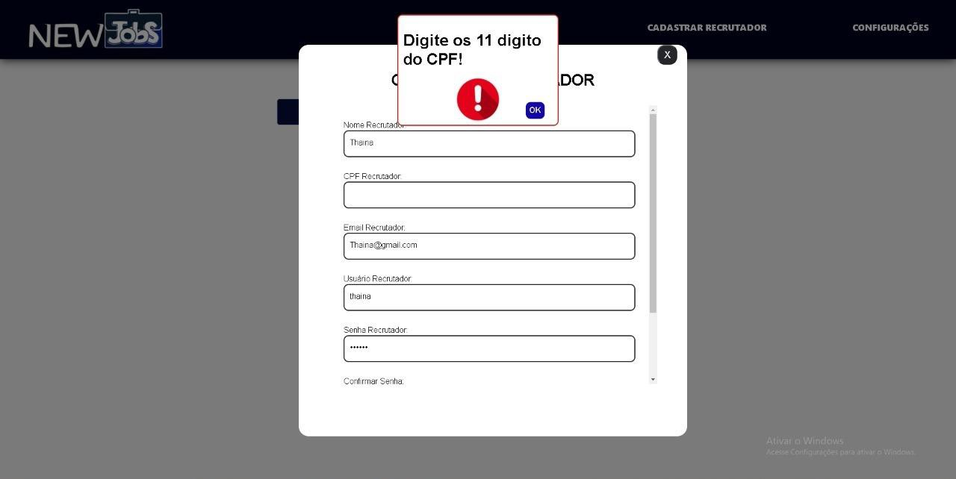

*Figura 39 Tela de erro números do CPF.*

Caso esteja faltando números do CPF ou ser um CPF invalido será exibido uma mensagem de erro, E quando for cadastrar uma senha e ela não estiver correspondente com a outra também irá aparecer uma mensagem de erro.

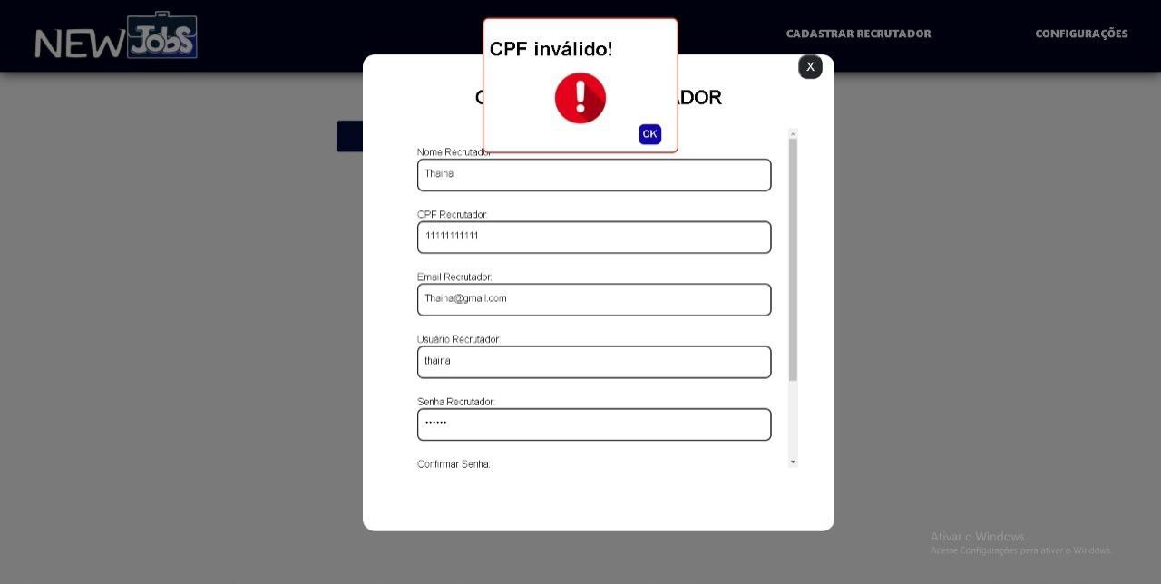

*Figura 40 Tela de erro CPF invalido.*

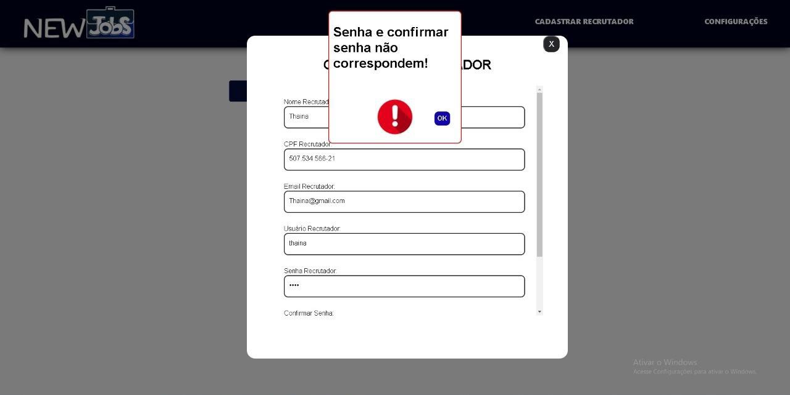

*Figura 41 Tela de erro senhas não correspondentes.*

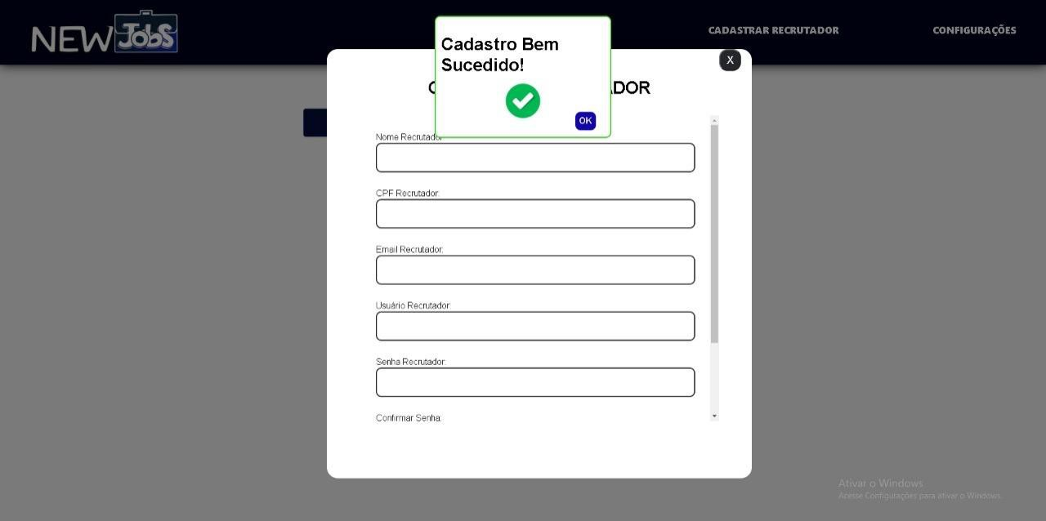

*Figura 42 Tela de cadastro bem-sucedido.*

Os dados quando estiverem todos preenchidos e se estiverem corretos aparecerá uma mensagem de cadastro bem-sucedido.

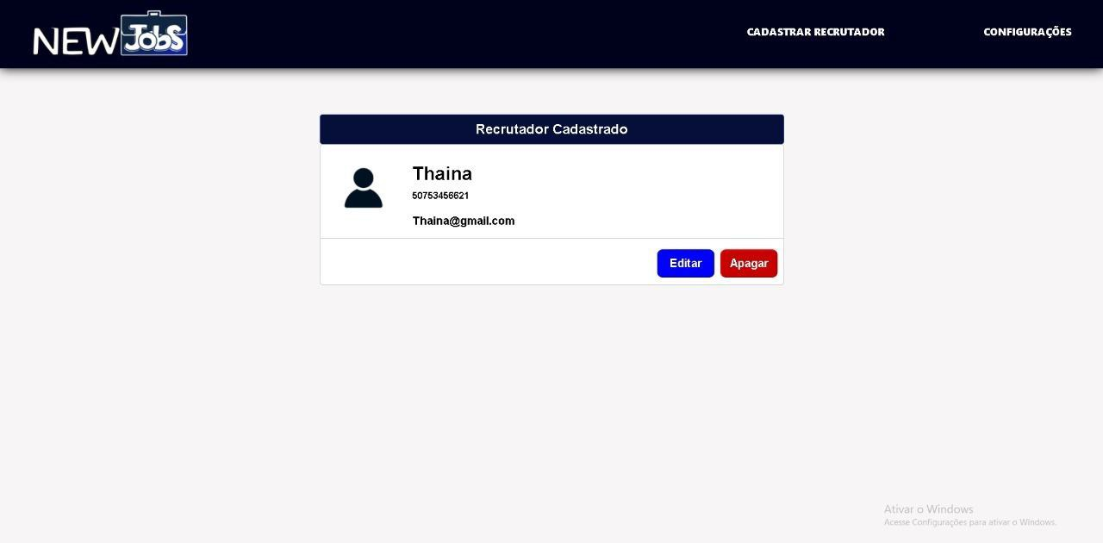

*Figura 43 Tela de recrutador cadastrado.*

Após o cadastro do recrutador feito ele será exibido na tela onde terá um botão que poderá ser editado as informações referentes a esse recrutador e um botão para excluir esse recrutador.

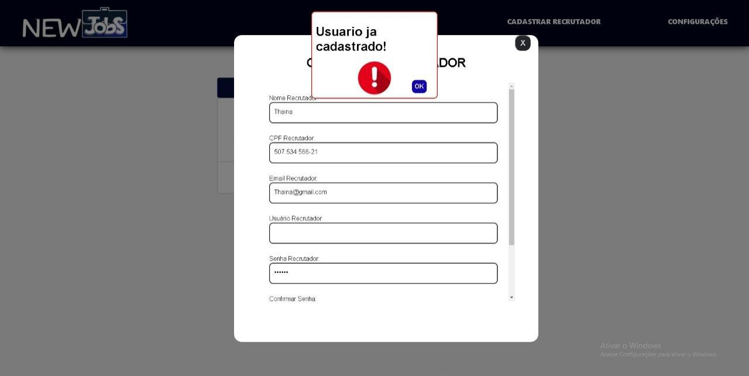

*Figura 44 Tela de erro recrutador já cadastrado*

O recrutador se já tiver cadastrado e for cadastrado novamente aparecerá uma mensagem de erro.

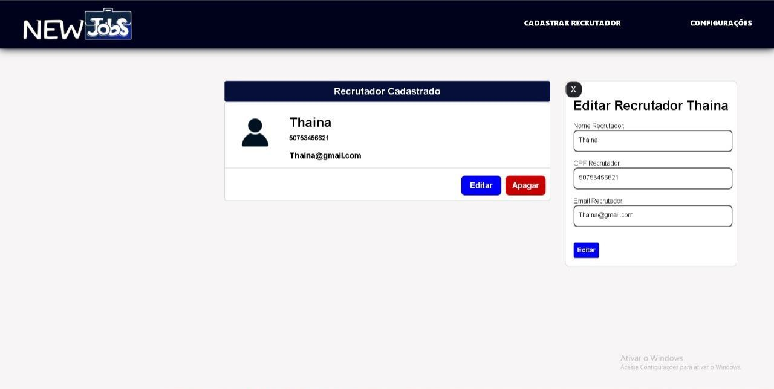

*Figura 45 Tela de edição dos dados do recrutador*

Caso a empesa deseje editar informações do recrutador ela deve clicar no botão de editar e será exibido as informações do recrutador e um botão “editar” ao final para salvar as edições feitas.

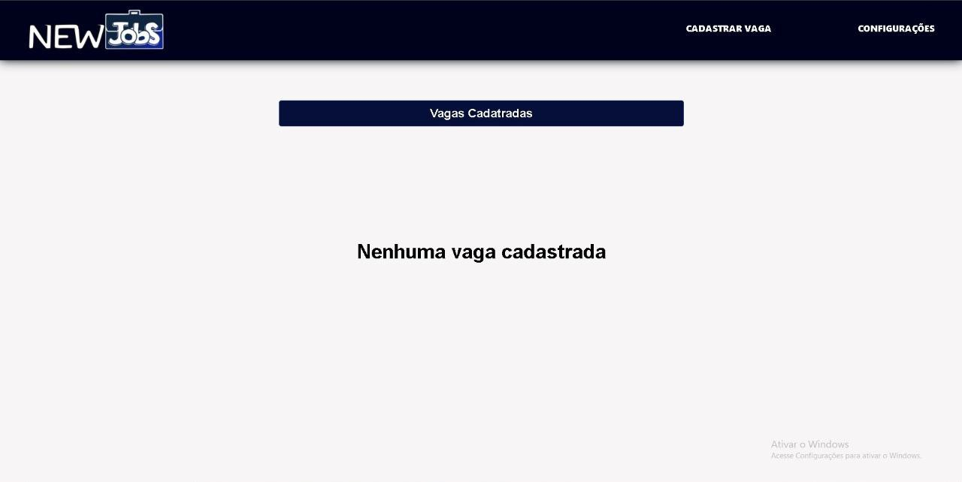

*Figura 46 Tela do feed do recrutador*

Quando a empresa realizar o cadastro do recrutador, ele poderá fazer login e será exibido o feed onde ele poderá cadastrar as vagas e elas serão exibidas e poderão ser editadas e será mostrado os candidatos que se candidataram a vaga.

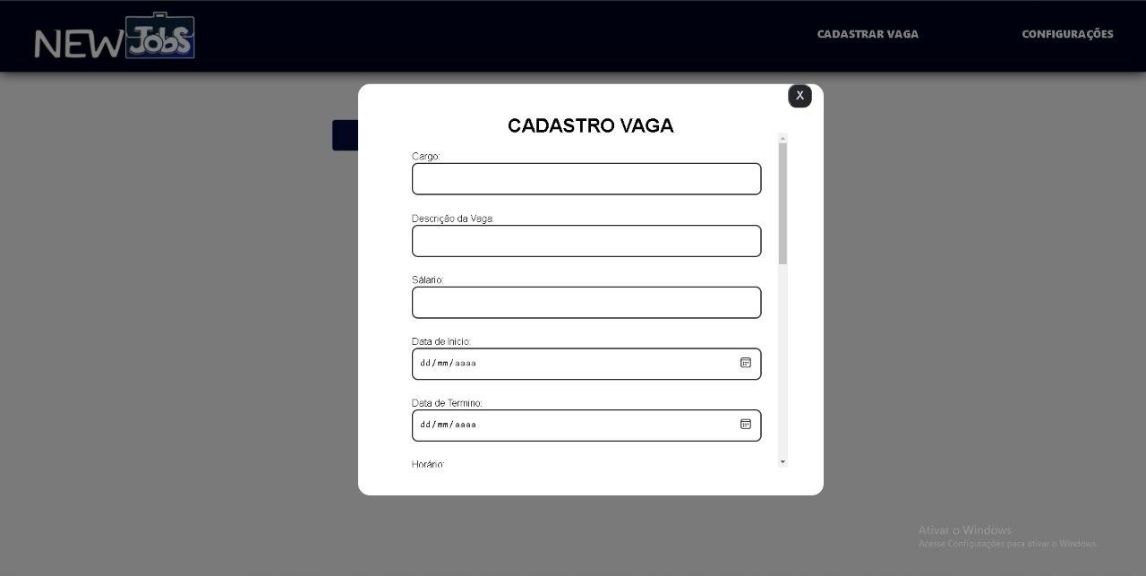

*Figura 47 Tela de cadastro da vaga*

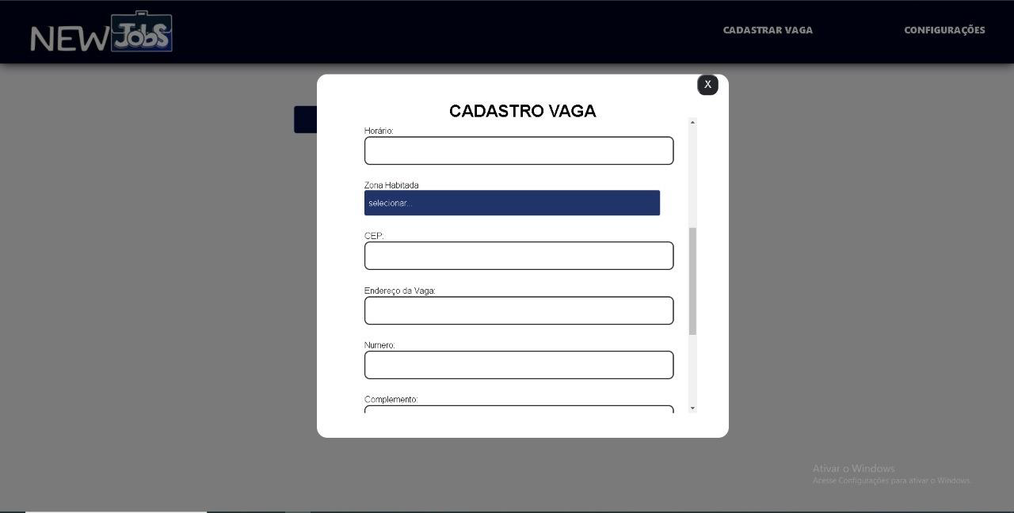

*Figura 48 Tela cadastro da vaga*

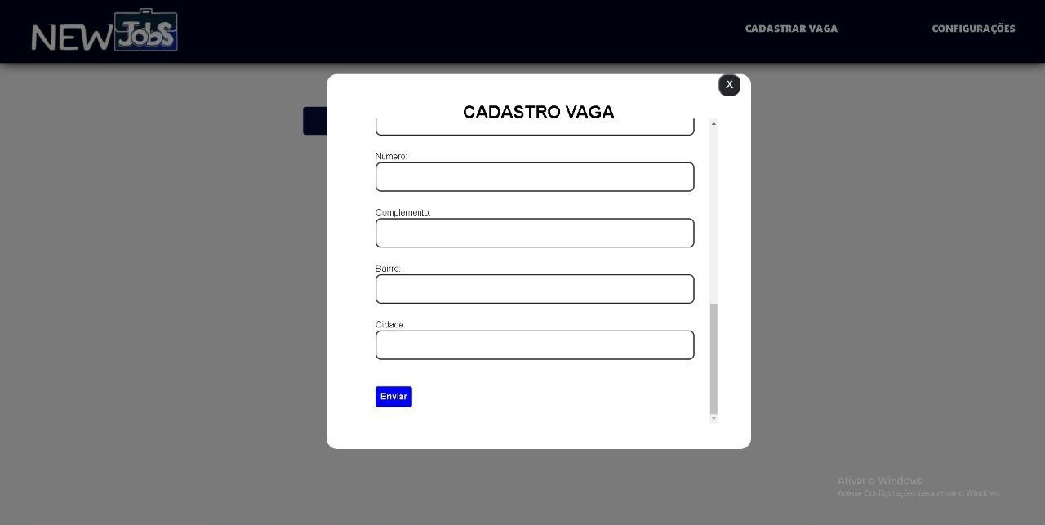

*Figura 49 Tela cadastro da vaga*

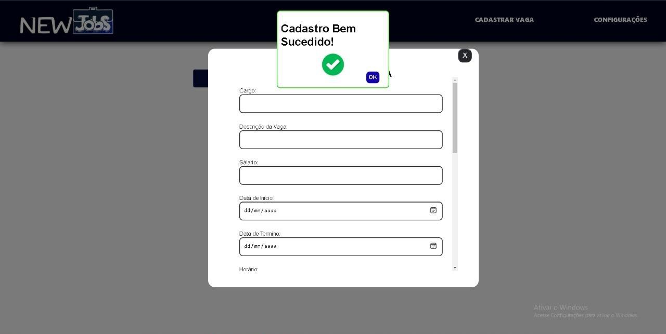

*Figura 50 Tela de cadastro de vaga bem-sucedido*

Os dados se estiverem corretos e preenchidos corretamente nos campos irá aparecer uma mensagem de cadastro bem-sucedido.

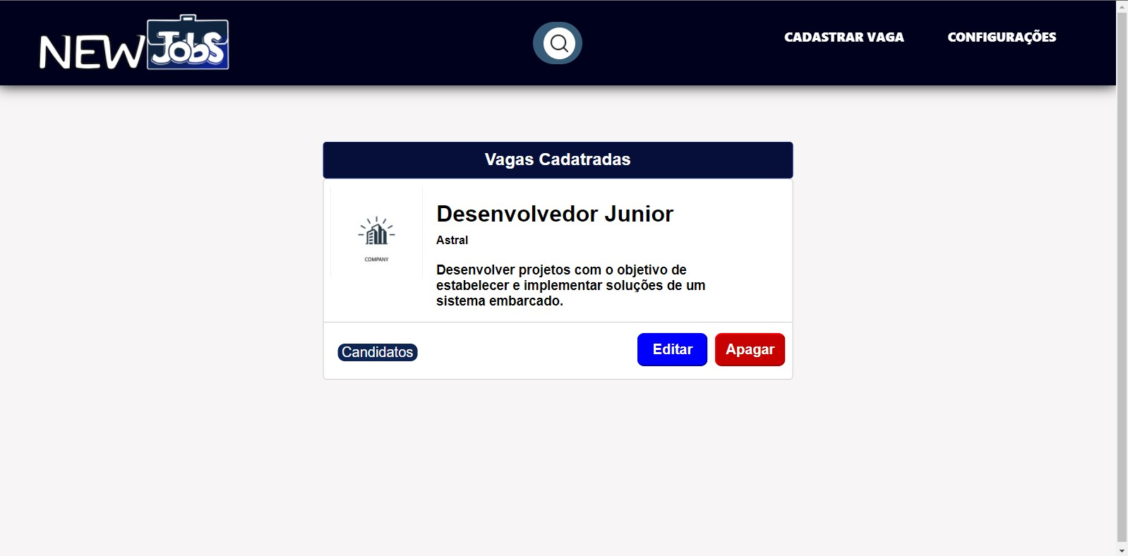

*Figura 51 Tela da vaga já cadastrada*

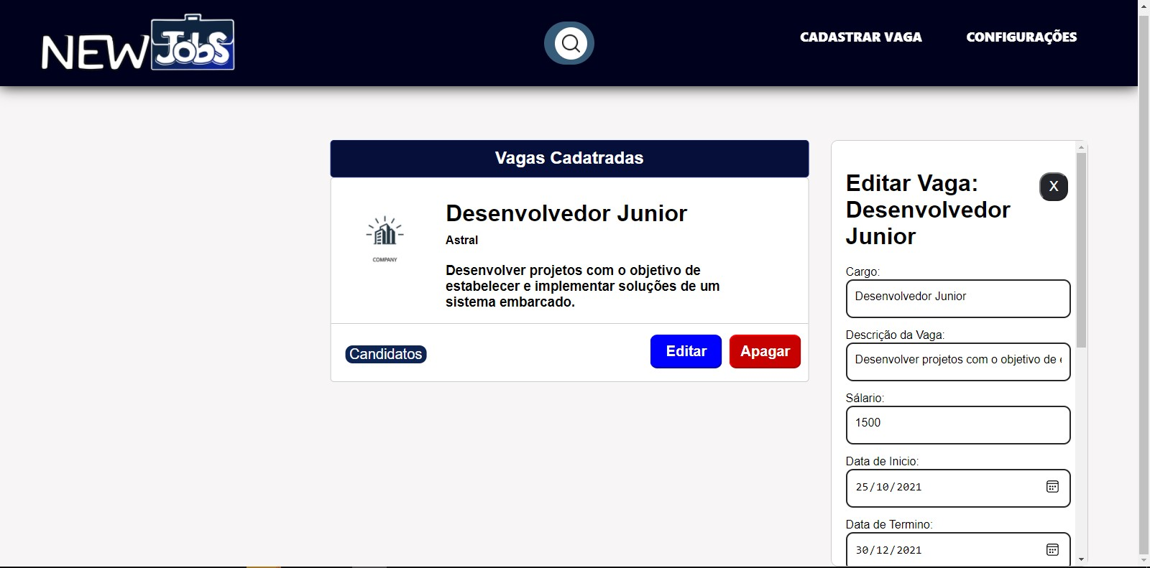

*Figura 52 Tela de edição das informações da vaga*

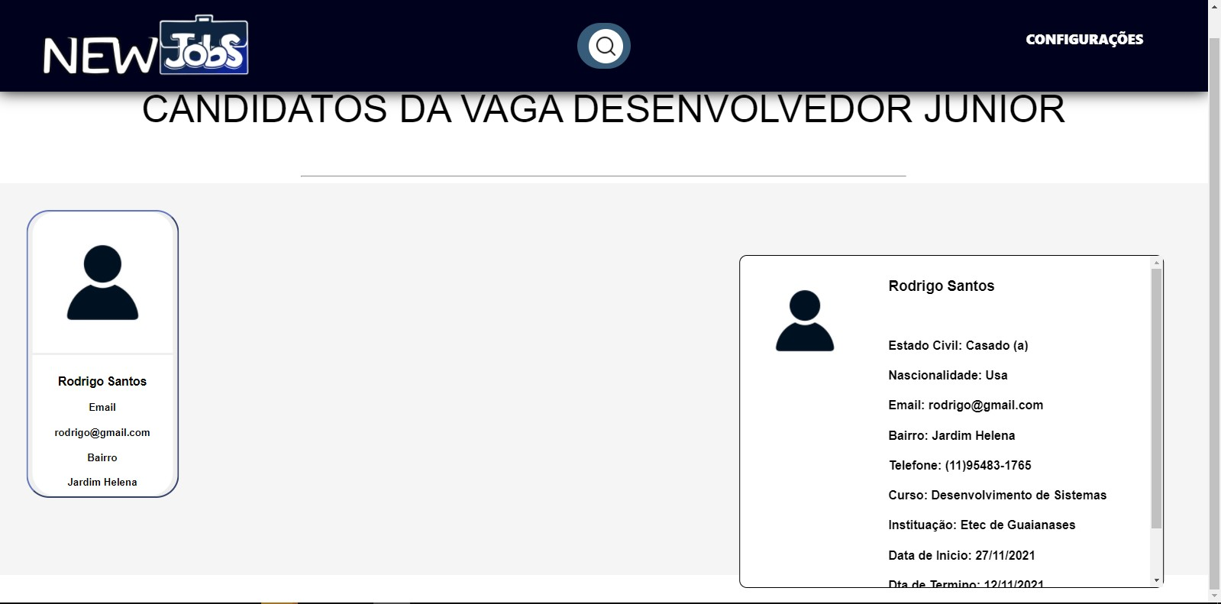

*Figura 53 Tela de candidatos interessados na vaga*

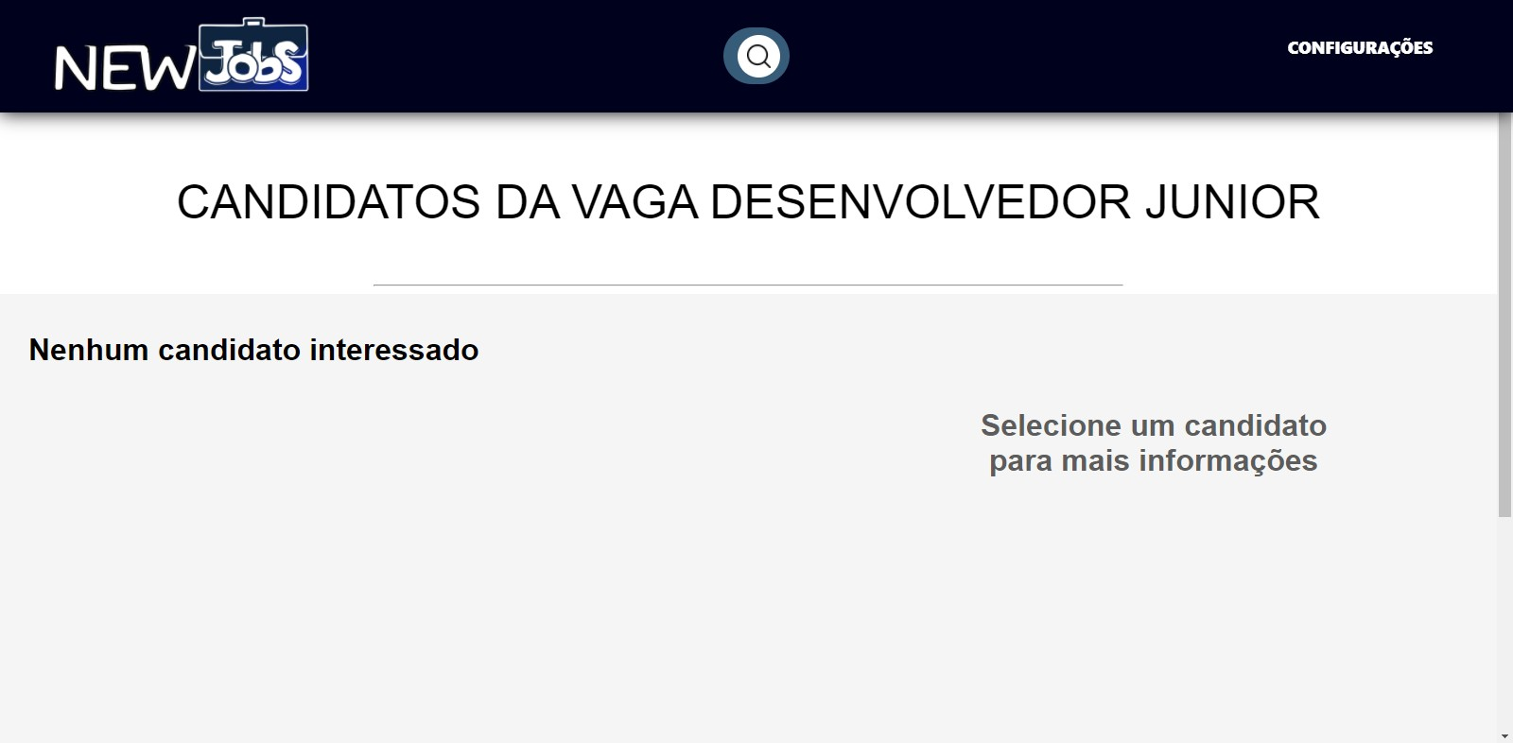

*Figura 54 Tela de candidatos interessados na vaga.*

# CONSIDERAÇÕES FINAIS

O objetivo desde trabalho foi de ajudar moradores a encontrar vagas de emprego mais próximas de suas residências. Então foi desenvolvido o portal que permite, que usuários se cadastrem e encontrem vagas perto de suas residências por meio de parâmetros de pesquisa de localização, também permite que empresas se cadastrem e possam divulgar suas vagas de emprego.

O projeto durante o desenvolvimento conseguiu cumprir o que era esperado e com os objetivos como, a realização de envio de dados, consultas bem-sucedidas referente a busca de vagas cadastradas. E conseguiu filtrar vagas por bairros que o usuário informou. Além de empresas conseguirem se cadastrar e cadastrar recrutadores, os recrutadores conseguiram cadastrar vagas. E o usuário conseguiu filtrar as vagas de seu interesse e por localidade.

Por fim, como trabalhos futuros, poderá ser implementado a busca do usuário pela vaga que desejasse em uma região específica, ou também implementar outros estados. E o projeto poder abranger novas plataformas como a mobile, e o usuário poder criar e montar seu próprio currículo diretamente no site.

# REFERÊNCIAS BIBLIOGRAFICAS

AGÊNCIA, BRASIL. **São Paulo é a cidade mais desigual do Brasil em acesso ao emprego**. VEJA SÂO PAULO. 2020. Disponível em:

https://vejasp.abril.com.br/cidades/sao-paulo-cidade-mais-desigual-brasil-acesso-ao-emprego. Acessado em Jun 2021.

BETIM, FELIPE. **Serpreterido em oportunidadesde emprego porviver longedo centro de São Paulo**, EL PAIS. 2020. Disponível em Ser preterido em oportunidades de emprego por viver longe do centro de São Paulo | Atualidade | EL PAÍS Brasil (elpais.com). Acessado em Jun 2021.

LOFT. **Conheça as características de cada zona de SP**, LOFT. 2020. Disponível em Conheça as características de cada zona da cidade de SP (loft.com.br). Acessado em Jun 2021.

MENDES, Glenda**. O trabalho dignifica o homem,** O NACIONAL. 2013. Disponível emhttps://[www.onacional.com.br/cidade,2/2013/05/01/o-trabalho-dignifica-o-homem,37224**.**](http://www.onacional.com.br/cidade%2C2/2013/05/01/o-trabalho-dignifica-o-homem%2C37224)

Acessado em Jun 2021.

REDE NOSSA SÂO PAULO. **Mapa da Desigualdade 2018**. 2018. Disponível em Mapa da desigualdade | Oxfam Brasil. Acessado em Jun 2021.

VALERY, GABRIEL. **Mapa da Desigualdade 2020**. 2020. Disponível em https://[www.redebrasilatual.com.br.](http://www.redebrasilatual.com.br/) Acessado em Jun 2021.

Vicenzo, Giacomo. **Trabalhar perto de casa: a dificuldade para encontrar vagas nas periferias**. AGÊNCIA MURAL. 2019. Disponível em:

Vagas nas periferias: a dificuldade de arrumar emprego perto de casa (agenciamural.org.br). Acessado em Jun 2021.